FACT SHEET ZU
BAUER
UNSER
Die neue Dokumentation vom Produzenten von „We feed the World“ und „More than Honey“

FACT SHEET: Milchquote
Milchmarkt: Hohe Menge, niedrige Preise

„Ein Liter Milch ist billiger wie ein Liter Mineralwasser.“ Alfred Haiger, langjähriger Vorstand des Institutes für Nutztierwissenschaften an der Universität für Bodenkultur Wien

Milchmarkt Österreich im Blick
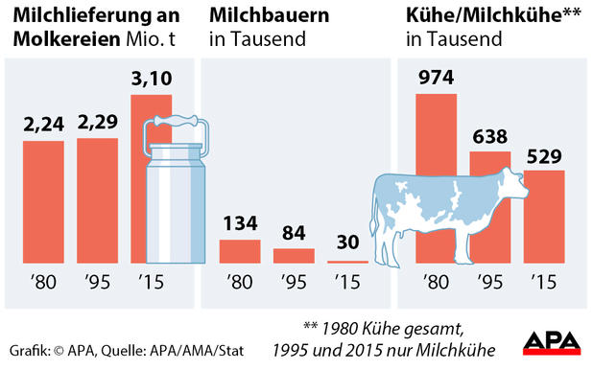
Um 3,8 Prozent ist die in der EU erzeugte Milchmenge im Zeitraum zwischen April 2015 und März 2016 gestiegen (ein Plus von 6,1 Millionen Tonnen im Gegensatz zum Vorjahr). Das Plus in Österreich: 1,4 Prozent, mit stark steigender Tendenz zu Jahresende. Seit 2008 ist die Milchproduktion in der EU um 14 Prozent angestiegen. Den größten Anstieg verzeichneten Irland (plus 18 Prozent) und die Niederlande (plus 12 Prozent).

86 Liter Trinkmilch konsumiert ein Österreicher im Jahr, dazu 21,6 Kilo Käse und 5,4 Kilo Butter. 2014 wurden 98 Millionen Liter Milch und 109.000 Tonnen Käse importiert, 490 Millionen Liter/ 125.000 Tonnen exportiert.

Von den 33.000 Bäuerinnen und Bauern in Oberösterreich erzeugen 8.300 Bauern Milch. Das sind circa eine Milliarde Liter pro Jahr. Im Jahr 2005 waren es noch 15.000 Milchbauern. In Österreich ist die Gesamtzahl der Milchbauern von 134.000 im Jahr 1980 auf 30.000 im Jahr 2015 gesunken. Die größte deutsche Molkerei, DMK Deutsches Milchkontor, arbeitet mit 8.300 Milcherzeugern zusammen, die 2015 eine Menge 6,7 Milliarden Kilogramm produziert haben.

Die Entwicklung des Milchpreises
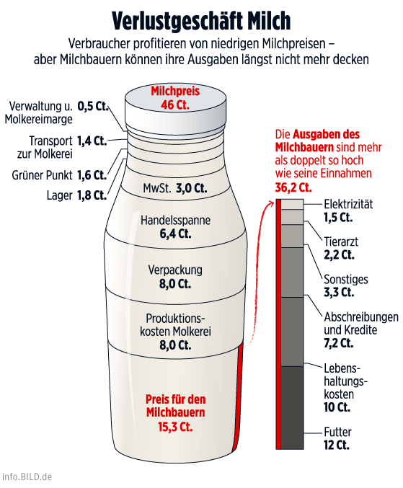
Zahlreiche Bäuerinnen und Bauern leiden unter den niedrigen Milchpreisen. Obwohl die Anzahl der milchproduzierenden Betriebe ebenso schrumpft wie die Anzahl der Milchkühe wird immer mehr Milch produziert. Der Preis, den der Konsument für einen Liter Milch bezahlen muss, setzt sich aus folgenden Faktoren zusammen. Angenommen, ein Liter Milch kostet im Geschäft um 46 Cent (vielfach gibt es diesen günstigen Preis im Supermarkt als Angebot), dann verdient der Milcherzeuger nur 15,3 Cent an diesem einen Liter. Die weiteren Kosten sind in der untenstehenden Grafik abgebildet. Der Milchbauer hingegen hat für die Produktion von 1 Liter Milch Kosten in Höhe von 36,2 Cent – ein Verlustgeschäft von über 20 Cent pro Liter. Während der Verbraucher sich über einen günstigen Milchpreis freut, treibt dieser immer mehr Bäuerinnen und Bauern in die Insolvenz. Die Erzeuger von konventioneller Milch erhalten in diesem Jahr rund 30 Prozent weniger als noch vor zwei Jahren. Im österreichischen Durchschnitt bekommen diese von den Molkereien nur noch rund 28 Cent für einen Liter – im Bereich Bio-Heumilch sind es mit 47 Cent deutlich mehr. Vor der ersten Milchkrise im Jahr 2008 erzielten Milcherzeuger noch einen Preis von 40 Cent pro Kilogramm konventioneller Milch, ehe der Preis 2009 auf 25 Cent abstürzte. Eine kurzfristige Erholung folgte 2014 mit einem Preis von erneut 40 Cent, ehe der Milchpreis sich nun erneut im Sinkflug befindet. Für die Bäuerinnen und Bauern ist es ein Teufelskreis: Je weniger diese an einem Liter verdienen, desto mehr produzieren sie, um diesen Verlust auszugleichen. Aufgrund des großen Angebots von Milch auf den Märkten allerdings, geht der Milchpreis weiter herunter.
Die Milchquote
Unter dem Begriff „Milchquote“ versteht man die Menge an Milch, die ein Erzeuger produzieren darf. Diese Quote wurde 1984 durch die Europäische Gemeinschaft (EG) - ab 1993 Europäische Union (EU) - eingeführt. Grund hierfür war, dass die Bäuerinnen und Bauern zuvor immer mehr Milch und Butter produzierten, die auf dem freien Markt nicht mehr verkauft werden konnten. Man sprach damals von den sogenannten „Butterbergen“ und „Milchseen“, die in den frühen 1980er Jahren entstanden, da die EG zu diesem Zeitpunkt die Produkte zu einem Garantiepreis von den Erzeugern einkaufte. Grundlage für die Zuteilung der Kontingente war die Anlieferungsmenge des Jahres 1983. Jedem Mitgliedsstaat wurde eine feste Milch-Produktionsquote zugewiesen. Sanktionen drohten dann, wenn diese Mengen überschritten wurde. Diese „Superabgabe“ sollte eine Überproduktion verhindern, indem hohe Geldstrafen fällig wurden. Österreich musste allein im Produktionszeitraum 2014/2015 44,6 Millionen Euro Superabgabe zahlen (Deutschland war als größter Milchproduzent Europas Spitzenreiter mit 309 Millionen Euro Strafe). Um einen Teil dieser Strafzahlungen zu vermeiden, fand drei Mal pro Jahr die sogenannte „Milchquotenbörse“ statt. Erzeuger konnten hier Milchquoten zum Kauf oder Verkauf anbieten. Die Milchquote wurde zum 1. April 2015 abgeschafft, sodass die Erzeuger nun wieder ohne Einschränkungen oder Quoten Milch produzieren dürfen.

Hilfspaket für österreichische Betriebe
Um die dramatische Situation am Milchmarkt zu besprechen und Lösungswege zu erörtern fand im Juni 2016 der erste „Milchdialog“ im österreichischen Parlament statt. Teilnehmer waren neben Landwirtschaftsminister Andrä Rupprechter (ÖVP) auch zahlreiche weitere Politiker sowie Bauern, Milchverarbeiter und Agrarexperten. Zudem nahmen die Chefeinkäufer der großen Handelsketten Rewe, Spar, Hofer und Lidl teil. Herausgekommen ist eine vor allem kurzfristige 10-Punkte-Milchstrategie. Ziele unter anderem: Landwirte erhalten einmalig einen Rabatt beim Sozialversicherungsbeitrag, ein gemeinsamer Markenauftritt soll im Ausland den Export ankurbeln, die Regierung stellt 100 Millionen Euro jährlich für die ländliche Entwicklung zur Verfügung.

- Die 11 größten Milchproduzenten der EU 2014/2015
- Deutschland: 31.335.241 t Milch angeliefert (Quote um 1.110.351 t überschritten / 309 Mio. Euro Superabgabe fällig
- Frankreich: 24.844.336 t Milch angeliefert / Quote um 1.174.277 t unterschritten
- Großbritannien: 14.792.678 t Milch angeliefert / Quote um 963.052 t unterschritten
- Niederlande: 12.459.556 t Milch angeliefert / Quote um 486.035 t überschritten /
135,3 Mio. Euro Superabgabe fällig
- Italien: 11.000.841 t Milch angeliefert / Quote um 109.721 t überschritten /
30,5 Mio. Euro Superabgabe fällig
- Polen: 10.505.454 t Milch angeliefert / Quote um 580.334 t überschritten /
161,5 Mio. Euro Superabgabe fällig
- Irland: 6.039.216 t Milch angeliefert / Quote um 255.798 t überschritten /
71,2 Mio. Euro Superabgabe fällig
- Spanien: 6.549.891 t Milch angeliefert / Quote um 37.518 t überschritten /
10,4 Mio. Euro Superabgabe fällig
- Dänemark: 4.934.905 t Milch angeliefert / Quote um 87.145 t überschritten /
24,3 Mio. Euro Superabgabe fällig
- Belgien: 3.647.076 t Milch angeliefert / Quote um 78.361 t überschritten /
21,8 Mio. Euro Superabgabe fällig
- Österreich: 3.071.831 t Milch angeliefert / Quote um 160.314 t überschritten /
44,6 Mio. Euro Superabgabe fällig

Quellen & weiterführende Links: www.agrarheute.com
www.wifo.ac.at
www.topagrar.at
www.meine-milch.de
www.gruenerbericht.at
www.ama.at
www.apa.at
www.bild.de

FACT SHEET: CETA / TTIP

„Wir nehmen dieses ganze TTIP als etwas wahr – Europa gegen Amerika – und wer beeinflusst da wen. Die Wahrheit ist: Es ist ein Scheunentor, durch das die Industrie sich beide Regierungen gefügig machen kann. Das halte ich für falsch, für gefährlich und von der Konstruktion her für antidemokratisch.“ Benedikt Haerlin, Zukunftsstiftung Landwirtschaft

CETA (Comprehensive Economic and Trade Agreement) und TTIP (Transatlantic Trade and Investment Partnership) sind geplante Handelsabkommen zwischen der Europäischen Union und Kanada (CETA) beziehungsweise den USA (TTIP). Ziel dieser beiden Abkommen ist es, die wirtschaftlichen Beziehungen zwischen den Wirtschaftsräumen zu intensivieren - vor allem durch umfassende Handels- und Zollerleichterungen. Doch gegen beide noch nicht beschlossenen Freihandelsabkommen regt sich seit Jahren Widerstand vor allem bei den Bürgern innerhalb der EU. Mittlerweile sprechen sich auch Politiker für einen deutlich kritischeren Umgang mit den geführten Verhandlungen aus, die zumeist hinter verschlossenen Türen unter Ausschluss der Öffentlichkeit stattfinden.

Was ist CETA?
Bereits seit 2009 verhandeln Politiker über dieses Abkommen, 2014 wurde eine endgültige Fassung zur Abstimmung ins Europäische Parlament, in den Rat der Europäischen Union und in das kanadische Parlament gebracht. Unterschrieben wurde bislang allerdings nicht. Unklar ist, ob nationale Parlamente dieses Abkommen ebenfalls legitimieren müssen. Das deutsche Bundeswirtschaftsministerium rechnet mit einem Inkrafttreten nicht vor 2017. Die Hauptpunkte von CETA umfassen unter anderem den Abbau von Handelsbarrieren, die Beseitigung von Zöllen auf landwirtschaftliche Im- und Exporte oder auch den Schutz geistigen Eigentums. Ziel seitens der EU ist, Wachstum und Beschäftigung zu fördern.

Was ist TTIP?
Die genauen Vertragsbedingungen werden seit Juni 2013 ausgehandelt, als Vorläufer gilt das Multilaterale Investitionsabkommen das in den 1990er Jahren am Widerstand Frankreichs scheiterte. Am 11. Juli 2016 startete die mittlerweile 14. Verhandlungsrunde, eine weitere ist für Oktober 2016 geplant. Für Aufsehen sorgte Anfang Mai die Veröffentlichung von insgesamt 248 Seiten des bisherigen Vertragswerkes durch Greenpeace Niederlande (einzusehen unter www.ttip-leaks.org). TTIP soll ebenso wie CETA den Menschen in der EU und den USA durch ein steigendes Wirtschaftswachstum, mehr Arbeitsplätze und niedrigere Preise zu mehr Wohlstand verhelfen. Nach wie vor ist die EU der bedeutendste Handelspartner für die USA. Rund 800 Millionen Menschen leben in der EU und den USA und machen fast 50 Prozent der Weltproduktion und ein Drittel des Waren- und Dienstleistungshandels aus. Ein riesiger Markt an potentiellen Konsumenten also. Die Hauptvertragspunkte von TTIP umfassen wie bei CETA unter anderem den Abbau von Handelsbarrieren, die Beseitigung von Zöllen auf landwirtschaftliche Im- und Exporte und die Möglichkeit, höherer Direktinvestitionen.

Bedeutung von CETA für die Landwirtschaft und Verbraucher
Europäische Produkte können durch dieses Abkommen neue Märkte erreichen, europäische Verbraucher haben zudem einfacheren Zugang zu kanadischen und US-amerikanischen Produkten. Was sich nach einem Vorteil für beide Seiten anhört, hat für europäische Konsumenten einen großen Nachteil: Die gesetzlichen Standards sind in Nordamerika völlig andere. Dies betrifft unter anderem die Bereiche Klima- und Umweltschutz oder auch den Tierschutz. Weiterhin bestehen in Kanada und den USA völlig unterschiedliche Kennzeichnungspflichten für Lebensmittel. Diese Vorschriften im Bereich geklonter oder genetisch veränderter Lebensmittel sind in der EU deutlich strikter. Die Folge der beiden Freihandelsabkommen könnten somit sein, dass auch genveränderte Lebensmittel auf den europäischen Markt gelangen. Auch die Landwirte könnten trotz Aussicht auf höhere Exportzahlen leiden. Die bislang eher niedrigen Im- und Exportzahlen von Fleisch zwischen der EU und Kanada/USA werden mit Inkrafttreten der Abkommen deutlich erhöht. Nordamerikanische Erzeuger haben dann freien Zugang zu den Fleisch- und Milchmärkten Europas. Der Druck für einheimische Betriebe steigt also weiterhin, möglichst billig zu produzieren. Der Vorsitzende des Bundes Naturschutz Deutschland, Hubert Weiger: „CETA orientiert sich wie TTIP an dem falschen Leitbild industrieller Landwirtschaft mit immer billigeren Lebensmitteln, Massentierhaltung, Gentechnik und Pestizideinsatz.“ Auch in Österreich wachsen die Zweifel an diesem Abkommen. Bundeskanzler Christian Kern hat Widerstand gegen dieses Abkommen angekündigt.

Auch in der österreichischen Bevölkerung wächst der Widerstand gegen beide Freihandelsabkommen kontinuierlich. Laut Eurobarometer lag die Zahl der Befürworter von TTIP in der Bevölkerung im Mai 2016 nur noch bei 20 Prozent (November 2014: 40 Prozent). Der „Verein gegen TTIP, CETA & TISA“ übergab am 22. August 2016 über 40.000 Unterschriften mit dem Antrag auf Einleitung eines Volksbegehrens an das Innenministerium. Im Herbst muss Innenminister Wolfgang Sobotka daher ein nationales Volksbegehren gegen TTIP und CETA zulassen.

Kritikpunkte an CETA und TTIP
Kritiker führen zahlreiche Gründe gegen das Zustandekommen von CETA und TTIP an. Die Haupt-Kritikpunkte lauten:
- Investoren können Staaten verklagen
- Unternehmen können Teil der Gesetzgebung werden
- Verhandlungen werden nicht öffentlich geführt
- Die Lebensmittel- und Umweltstandards können abgeschwächt werden
- Arbeitnehmerrechte werden ausgehöhlt, Arbeitsplätze sind in Gefahr
- Der Verbraucherschutz wird geschwächt
- Der Datenschutz wird gelockert
- Gefahr von genmanipulierten Lebensmitteln

Quellen & weiterführende Links: www.foodwatch.org
www.attac.de
www.ec.europa.eu
www.umweltinstitut.org
www.ttip-leaks.org

FACT SHEET: Landwirtschaft in Österreich

„Was bei uns sehr speziell ist, dass wir eigentlich 100 Prozent der Produkte oder der Lebensmittel, die wir herstellen, selbst vermarkten. Da haben wir mehrere Kanäle, wie wir das machen. Der mit Abstand größte Kanal ist sicherlich über die Gemüsekiste. Da beliefern wir in der Woche zwischen 500 und 700 Haushalte in der Region. Mit Gemüse, das bei uns auf den Feldern oder in den Gewächshäusern wächst. Ein anderer sehr wichtiger Kanal, über den wir uns vermarkten, ist der Hofladen.“
- Simon Vetter, Bio-Bauer in Alberried, Vorarlberg

„Ich will wissen, für wen ich arbeite. Ich will wissen, für wen ich um 6 Uhr in der Früh im strömenden Regen am Acker draußen stehe. Die Leute sollen auch wissen, wer den Salat für sie schneidet und wer das anpflanzt und wer das macht. Wir müssen schauen, dass wir diese Entfremdung zwischen Konsumenten und Produzenten wieder abbauen. Da ist der direkte Kontakt das Beste.“
- Vetter, Bio-Bauer in Alberried, Vorarlberg

Entwicklung der Landwirtschaft in Österreich
Noch Mitte des 19. Jahrhunderts gehörten 75 bis 80 Prozent der österreichischen Bevölkerung als Bauern der Gesellschaft an und lebten von der Landwirtschaft. 1961 waren es nur noch rund 16 Prozent, 1992 ging der Prozentsatz auf 6,9 zurück. Gleichzeitig sank die Zahl der landwirtschaftlichen Betriebe stetig. Seit dem EU-Beitritt Österreichs 1995 (zu diesem Zeitpunkt gab es noch 239.099 Betriebe) sank die Zahl um 30 Prozent. Seit 2003 gaben durchschnittlich rund 2.400 Landwirte pro Jahr ihren Betrieb auf oder verkauften ihn. Die stärksten Rückgänge wurden in Wien (minus 30 Prozent seit 2003) und im Burgenland (minus 23 Prozent) verzeichnet. Heute sind nur noch rund drei Prozent der Bevölkerung in der Landwirtschaft tätig. Weltweit sind es allerdings noch circa 40 Prozent. Im Jahr 2015 wirtschafteten in Österreich nur noch 117.40 landwirtschaftliche Betriebe. Der Trend zu immer größer werdenden Betrieben hält indes weiter an. Doch die österreichische Landwirtschaft ist im Vergleich zum EU-Durchschnitt eher klein strukturiert. Während im Durchschnitt ein österreichischer Betrieb eine Fläche von 18,8 Hektar (ha) bewirtschaftete, beträgt die durchschnittliche landwirtschaftlich genutzte Fläche in Frankreich 55 ha, in Deutschland 56 ha.

Entwicklung der Bio-Betriebe
Jeder sechste landwirtschaftliche Betrieb in Österreich ist mittlerweile ein Biobetrieb, 21 Prozent der landwirtschaftlichen Flächen werden biologisch bewirtschaftet. Allein für das Jahr 2015 gab es 1.000 neue Bio-Betriebsgründungen, die rund 30.000 biologisch bewirtschaftete Agrarflächen mit sich bringen. Der Anteil der Bio-Obstflächen beträgt rund 25 Prozent. Einer Schätzung des Ministeriums für ein lebenswertes Österreich zufolge wird die landwirtschaftlich genutzte Biofläche im Jahr 2016 erneut um zwei Prozent zunehmen (zusätzliche 8.000 Hektar).
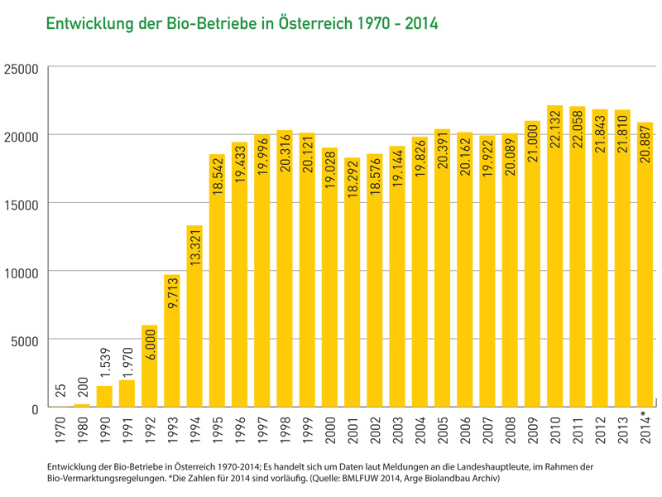

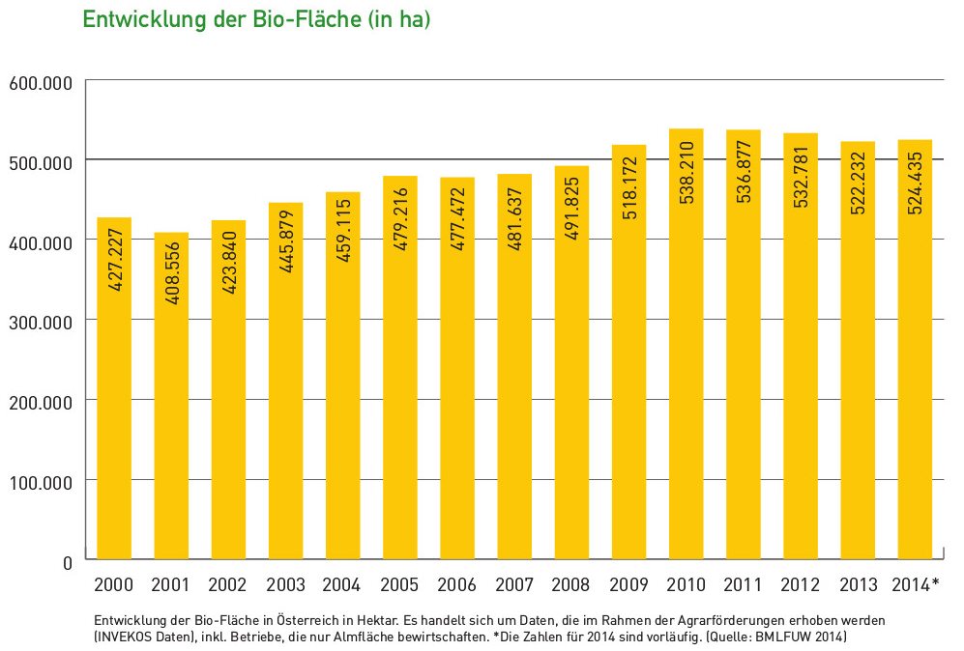

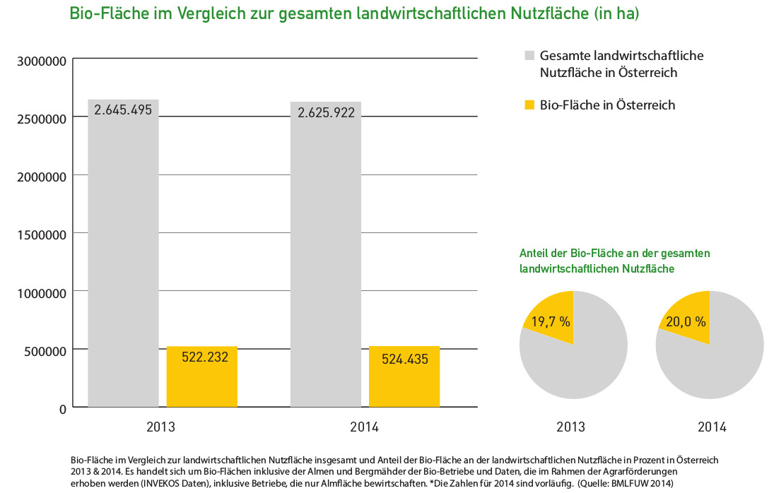

Nachfrage wächst
Bereits seit Jahren wächst die Nachfrage nach Bio-Lebensmittel beständig. Im Jahr 2015 stieg der Konsum in Österreich erneut an, sodass biologisch produzierte Frischprodukte heuer einen Anteil von rund acht Prozent haben. Spitzenreiter waren Frischmilch (17 Prozent des Frischmilchabsatzes), Eier (ebenfalls 17 Prozent), Kartoffeln (15 Prozent) und Gemüse (13 Prozent). Laut einer Umfrage der AMA Marketing GmbH empfinden 60 Prozent der Befragten den Mehrpreis, der für biologisch erzeugte Lebensmittel im Handel gezahlt werden muss, als gerechtfertigt. Die Hauptargumente für den Kauf waren „Gesundheit“, „keine Chemie, Kunstdünger, Spritzmittel“, „besserer Geschmack“ und „Kontrolle“. Europäische Konsumenten gaben im Jahr 2014 mit 26,1 Milliarden Euro acht Prozent mehr Geld aus für Bio-Produkte als im Jahr zuvor. Durchschnittlich kaufte jeder Europäer jährlich für 37 Euro Bio-Produkte ein. Schätzungen der Bio Austria gehen davon aus, dass in Österreich circa eine Milliarde Euro an Bio-Lebensmitteln umgesetzt wird.

Bio-Aktionsprogramm 2015-2020
Österreich ist mit fast 21.000 landwirtschaftlichen Bio-Betrieben und 526.000 Hektar, die landwirtschaftlich biologisch genutzt werden, EU-Spitzenreiter. Mit ein Grund hierfür ist das Bio-Aktionsprogramm des Bundesministeriums für Land- und Forstwirtschaft, Umwelt und Wasserwirtschaft (BMLFUW), das im Jahr 2001 ins Leben gerufen wurde. In den Jahren 2003, 2005 und 2008 wurden weitere Aktionsprogramme beschlossen. Zentrales Element des Bio-Aktionsprogramms 2015-2020 ist das Förderprogramm Ländliche Entwicklung. Durch das Agrarumweltprogramm ÖPUL werden Biobetriebe mit 150 Millionen Euro gefördert. Zudem gibt es einen Bio-Bonus, wenn Betriebe Investitionen, Verarbeitung und Vermarktung, Bildung, Information und Absatz fördern.

Begriffsdefinition biologische Landwirtschaft
Doch was bedeutet „biologische Landwirtschaft“ überhaupt und worin liegen die Unterschiede zur konventionellen Methode? Im Vordergrund der ganzheitlichen Herangehensweise steht die Schonung der natürlichen Ressourcen wie Wasser und Boden. So wird beispielsweise auf den Einsatz von Kunstdünger, synthetischen Pflanzenschutzmitteln und natürlich auf Gentechnik verzichtet. Ein Prinzip lautet: Was auf dem Hof anfällt, wird in Form von Gülle, Mist und Jauche als Kompost und Dünger wiederverwendet, sodass möglichst keine Betriebsmittel hinzugekauft werden müssen. Ziel ist es, möglichst umweltschonend und nachhaltig zu wirtschaften. Neben dem EU-Biosiegel gibt es noch das staatliche österreichische AMA-Biosiegel, mit dem biologisch erzeugte Lebensmittel ausgezeichnet werden, die qualitativ die gesetzlichen Vorschriften übertreffen. Es wird unterschieden zwischen dem schwarz-weißen und dem rot-weißen Siegel. Zusätzlich gibt es noch das BIO AUSTRIA Logo.

In der EU-Verordnung 834/2007 und der EU-Biodurchführungsverordnung 889/2008 sind offiziell die Regeln für die gesamte Erzeugung von Bio-Produkten in der EU festgelegt.

Konventionelle Landwirtschaft
Der Begriff konventionelle Landwirtschaft wird zumeist als Gegensatz zur biologischen Landwirtschaft benutzt. Die Unterschiede: Im Gegensatz zum ökologischen Anbau gibt es hier keine festen Richtlinien, die für Betriebe bindend sind. Die Verwendung von Dünge- und Pflanzenschutzmitteln darf nach geltendem Recht bis zu den vorgeschriebenen Höchstmengen erfolgen. Zudem ist das Füttern von künstlichen zusätzlichen Futtermitteln erlaubt (beispielsweise erhalten Milchkühe teilweise so nur Kraftfutter und Maissilage). In Österreich wirtschaften etwa 84 Prozent der landwirtschaftlichen Betriebe konventionell, in Deutschland sind es sogar 95 Prozent.
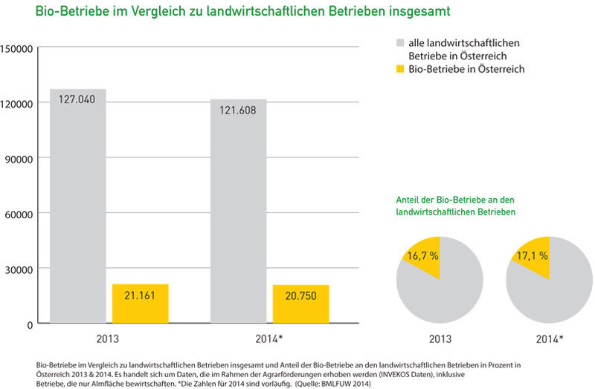

Hoher Selbstversorgungsgrad
Der Selbstversorgungsgrad ist die Inlandserzeugung von tierischen und pflanzlichen Erzeugnissen gemessen am Gesamtverbrauch. Ein Wert von 100 Prozent bedeutet, dass sich Österreich allein von den heimisch produzierten Lebensmitteln ernähren könnte. Ein Wert über 100 Prozent weist auf eine Überproduktion hin, ein Wert unter 100 Prozent bedeutet, dass der Eigenbedarf nicht allein durch in Österreich produzierte Lebensmittel gedeckt werden kann. Zwar kann Österreich bei einigen Lebensmitteln den Bedarf nicht aus heimischer Produktion decken (Fisch, Eier, Geflügelfleisch), bei anderen hingegen besteht ein Überangebot (Milch, Rind- und Kalbfleisch, Schweinefleisch).

Selbstversorgungsgrad 2015 im Vergleich zu 2012:

Lebensmittel | 2015 in Prozent | 2012 in Prozent
Eier | 84 | 76
Geflügelfleisch | 67 | 76
Fisch | 6 | 5
Trinkmilch | 162 | 155
Rind- und Kalbfleisch | 146 | 146
Schweinefleisch | 103 | 107

Der Pro-Kopf-Verbrauch lag in Österreich im Jahr 2015 bei 97,2 Kilogramm Fleisch (98,4 Kilogramm im Jahr 2012), 84,8 Kilogramm Milch (2012: 78,2 Kilogramm), 21,5 Kilogramm Käse (2012: 19,4 Kilogramm), 5 Kilogramm Butter und 235 Stück Eier (beide gleichbleibend).

Alternative Vertriebswege
Immer mehr landwirtschaftliche Betriebe erkennen die Bedeutung der Direktvermarktung für ihr Einkommen. Unter dem Begriff Direktvermarktung wird der direkte Verkauf von selbst produzierten Lebensmitteln und Waren des landwirtschaftlichen Betriebes an den Endkunden verstanden. Zwischen- und Einzelhändler spielen bei diesem Vertriebsweg keine Rolle. Die Einnahmen gehören dem Produzenten also zu 100 Prozent. Diese Art der regionalen Lebensmittelversorgung war bis zur Verbreitung der Industrialisierung für die Menschen Alltag. Gerade dieser Art des Lebensmittel-Einkaufs werden positive Eigenschaften seitens der Konsumenten zugeschrieben: umweltfreundliche Produktion, Frische, hohe Qualität, Tierschutz und Steigerung der Wertschöpfung in der Region. Zur Stärkung der Direktvermarktung wurden Initiativen der österreichischen Landwirtschaftskammer mit dem Agrar.Projekt.Verein entwickelt. Seit September 2015 soll das Programm „Gutes vom Bauernhof“ für geprüfte Qualität beim Direktkauf beim Bauern garantieren. Weitere Projekte sind „Genusskrone Österreich“ und „Wien Regional“. Eine Umfrage von OEKONSULT hat herausgefunden, dass 84 Prozent der Österreicher die regionale Herkunft von Produkten als besonders ansprechend finden.

Direktvermarktung in Zahlen
- rund 46.000 Betriebe (ca. 31 Prozent der Landwirte) sind Direktvermarkter
- rund 23.000 Betriebe erwirtschaften mehr als 20 Prozent ihres Einkommens mit der Direktvermarktung
- 1.600 Betriebe sind durch die Qualitätsmarke „Gutes vom Bauernhof“ ausgezeichnet
- 39 Prozent aller Direktvermarktungsbetriebe vermarkten Fleisch (Gemüse,- Obst- und Weinbau spielen ebenfalls eine wichtige Rolle)
- Jeder fünfte Konsument kauft wöchentlich direkt beim Bauern ein
- Die beliebtesten Produkte sind: Eier, Fleisch, Milchprodukte, Obst und Gemüse
Formen der Direktvermarktung
Die häufigsten Formen einer Direktvermarktung von Lebensmitteln sind:
- Bauernladen
- Stand auf regionalen Märkten
- Ab-Hof Verkauf
- Bio-Kisten
- fahrende Verkaufsstände
- Selberpflücken/Selbsternte
- Heurige/Buschenschank

Österreichische Landwirtschaftsbetriebe in Zahlen
- Anzahl der Milchbauern: Von 86.000 (1995) auf 31.000 (2015) gesunken
- Anzahl der Schweinemäster: rund 50.000 (Jahr 2015) mit jährlich 5,2 Millionen Mastschweinen
- Anzahl der Rinderbetriebe: 63.500 (2015) mit 2,0 Millionen Rindern. 1995 waren es noch 116.593 Viehhalter mit 2,3 Millionen Rindern
- Anzahl der Legehennen-Betriebe: von 1.700 (2007) auf 1.095 (2015) registrierte Betriebe gesunken
- Schwerpunkt der heimischen Pflanzenproduktion ist der Getreideanbau mit 790.000 Hektar (2015) mit einer Getreideproduktion von rund 3,7 Millionen Tonnen

Quellen & weiterführende Links: www.bmlfuw.gv.at
www.bio-austria.at
www.boelw.de
www.aeiou.at
www.lko.at
www.ima-agrar.de
www.oekosystem-erde.de
www.oekonsult.at

FACT SHEET: Agrarförderung

„Ein Kleinbauer in Europa kriegt im Schnitt vielleicht 5.000 Euro aus der europäischen Kasse und andere kriegen bis zu 10 Millionen Euro.“ Martin Häusling, Biobauer und Mitglied des Europäischen Parlaments

„Die Leute denken nicht mehr nach: Was wäre sinnvoll, was wird gekauft oder was gibt es am Markt. Oder was kann ich gut. Man rennt also - quasi wie der Hase der Karotte nachrennt - den Förderprogrammen nach.“ Simon Vetter, Bio-Bauer in Alberried, Vorarlberg

Gemeinsame Agrarpolitik
Die Gemeinsame Agrarpolitik (GAP) gehört zu den finanziell bedeutendsten Politikfeldern der EU und trat 1962 in Kraft. Das Programm unterstützte Landwirte ursprünglich mit Preisgarantien für ihre Erzeugnisse. Heute beruht die GAP auf zwei Säulen: Direktzahlungen an Landwirte und Entwicklung des ländlichen Raumes (beispielsweise Schaffung von beruflichen Perspektiven in ländlichen Regionen, Gegensteuern der Landflucht in die Städte). Für die Jahre 2014 bis 2020 sind Fördermittel in Höhe von 312,7 Milliarden Euro für Direktbeihilfen und marktbezogene Ausgaben beschlossen worden. Weitere 95,6 Milliarden fließen in diesem Zeitraum in die Entwicklung des ländlichen Raumes. Direktzahlungen sind an die Einhaltung zahlreicher Auflagen gebunden. Dazu zählen EU-Verordnungen und Richtlinien im Bereich Natur-, Umwelt-, Tier- und Verbraucherschutz sowie Maßnahmen zur Erosionsvermeidung, eine vielfältige Fruchtfolge oder Maßnahmen zur Erhaltung der Bodenfruchtbarkeit. Die Direktzahlungen setzen sich aus einer Basisprämie pro Hektar Betriebsfläche, konkreten Umweltleistungen, einer Zusatzförderung für Junglandwirte bis 40 Jahre und einer „Greening-Prämie“ (Anbaudiversifizierung, Dauergrünland-Erhalt und Flächennutzung im Umweltinteresse) zusammen.

Verteilung der EU-Fördermittel in Österreich in Millionen (2015)
(nur Betriebe, die über eine Millionen Euro erhalten)
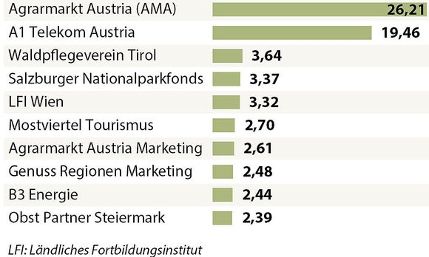

54 österreichische Betriebe und Vereine haben im Jahr 2015 mehr als eine Million Euro an EU-Agrarfördergeldern erhalten. Die Gesamtzahl der Förderfälle belief sich auf 127.931. Doch der Namen könnte irreführend sein, denn nicht nur Bäuerinnen und Bauern sind die Empfänger. Vor allem erfolgten die Zahlungen für die Breitband-Internetentwicklung in ländlichen Regionen, Marketingmaßnahmen und Tourismus.

Unter www.transparenzdatenbank.at werden jährlich alle Empfänger von EU-Agrarfördergeldern aufgelistet, die mehr als 1.250 Euro erhalten. Jährlich beläuft sich die Fördersumme auf rund 2,1 Milliarden Euro. In Deutschland gab es im Jahr 2015 330.000 Begünstigte, die zusammen Zahlungen in Höhe von 6,8 Milliarden Euro erhielten.

Die Europäische Union wollte die Förderung auf maximal 300.000 Euro pro Empfänger. begrenzen. Aufgrund des Widerstands von Deutschland und zahlreichen osteuropäischen Ländern wurde diese Deckelung allerdings nicht eingeführt, da diese befürchteten, dass hierdurch größere Betriebe benachteiligt werden könnten.

Agrar-Umweltprogramm ÖPUL
Zur Förderung der ländlichen Entwicklung wurde im Jahr 1995 das österreichische Programm zur Förderung einer umweltgerechten, extensiven und den natürlichen Lebensraum schützenden Landwirtschaft ins Leben gerufen - ÖPUL. Ziel ist es, die Bewirtschafter der landwirtschaftlich genutzten Flächen finanziell zu unterstützen, wenn diese dem Natur- und Umweltschutz Rechnung tragen. Förderungen gibt es so beispielsweise für den Verzicht auf ertragssteigernde Betriebsmittel zum besseren Grundwasserschutz oder für den Erhalt von seltenen Nutztierrassen und Kulturpflanzen. Im Jahr 2013 wurden 528,91 Mio. Euro an 108.991 Betriebe mit einer Gesamtbewirtschaftungsfläche von 2,1 Millionen Hektar ausbezahlt. An diesem Umweltprogramm nahmen im Jahr 2013 76 Prozent aller landwirtschaftlichen Betriebe teil (91 Prozent der landwirtschaftlich genutzten Fläche). Im Durchschnitt erhielt jeder Betrieb eine Förderung von 4.850 Euro. Rund 150 Millionen Euro flossen an die rund 20.000 Biobetriebe.

Finanziert wird ÖPUL 2015 (gültig bis zum Jahr 2020) zu 50 Prozent durch EU-Gelder und 50 Prozent durch nationale Mittel. Es sind jährlich Summen in Höhe von 438,3 Millionen Euro vorgesehen, allein 112 Millionen Euro fließen pro Jahr in Maßnahmen für biologische Wirtschaftsweise.

Quellen & weiterführende Links: www.agrar-fischerei-zahlungen.de
www.transparenzdatenbank.at
www.agrar.onon.at
www.bmlfuw.gv.at

FACT SHEET: Wachstumszwang

„Wir bewerben uns ja ständig um Flächen, wenn irgendwo etwas zu verpachten ist. Momentan ist es relativ schwierig. Ich gehe davon aus, dass alle im Hinterkopf haben, sie müssen wachsen, damit sie bestehen können. Wir haben uns jetzt zum Beispiel für eine Fläche beworben, 20 Hektar Acker in einer nicht so weiten Entfernung. Da haben wir 41 Mitbewerber. Wir sind in der ersten Runde ausgestiegen, weil es finanziell keinen Sinn macht. Anscheinend ist, dass der Zwang zu wachsen oder sich zu erweitern derzeit den Letzten erfasst. Der Druck ist groß.“ - Fritz Grojer, Milchbauer mit 130 Milchkühen in Wieting (Kärnten)

„Wir haben bei uns am Hof nie einen Kredit aufgenommen, weil wir das Gefühl gehabt haben, dass wir da dermaßen fixiert und abhängig sind, und haben die ganze Freiheit über Bord geworfen und arbeiten für die Bank in Wirklichkeit. Wir haben es so gehalten: Wenn wir weniger gehabt haben, haben wir bescheidener gelebt. Wenn wir mehr gehabt haben, haben wir was investiert in den Hof.“
Maria Vogt, Bäuerin

Zahlen & Fakten
Für die aktuelle Landwirtschaft besteht ein großer wirtschaftlicher Zwang zu wachsen. Seit 1970 hat sich die durchschnittliche Größe der landwirtschaftlichen Betriebe verdoppelt. Der Trend zu immer größeren Betrieben hält auch in Österreich unvermindert an. Bewirtschaftete ein Betrieb im Jahr 1995 durchschnittlich eine Gesamtfläche von 31,8 Hektar (ha), so waren es 2013 bereits 43,5 ha. Auch bei der landwirtschaftlich genutzten Fläche (Ackerland, Dauergrünland, Haus-und Nutzgärten) konnte eine Steigerung von 15,3 ha (1995) auf 19 ha (2013) festgestellt werden. Auch bei der Tierhaltung steigen die Einheiten pro Betrieb. Wurden 1995 im Durchschnitt 20 Rinder in einem Betrieb gehalten, waren es 2013 bereits 29. Noch rasanter ist die Entwicklung in der Schweinezucht, in der sich der tierische Bestand seit 1995 von durchschnittlich 32 Tieren auf 102 mehr als verdreifacht hat. Im Nachbarland Deutschland haben die Schweinehalter ihre Bestände im Jahr 2015 ebenfalls deutlich erhöht. Die durchschnittliche Bestandsgröße beträgt dort 621 Tiere. Auch in der Ziegen-und Schafhaltung ist der Trend zur Massentierhaltung erkennbar. So wurden 1995 noch 18 Schafe beziehungsweise vier Ziegen pro Hof gehalten, 2013 waren es schon 29 Schafe und neun Ziegen.

Wachstum um jeden Preis?
In der konventionellen Landwirtschaft besteht vielfach das Denken, dass sich ein Betrieb nur lohnt, wenn dieser spezialisiert ist und stets auf kontinuierliches Wachstum ausgerichtet ist. So sollen auch das betriebliche Wachstum und eine größere Menge an produzierten Lebensmitteln den Preisverfall an den Märkten ausgleichen. Alfred Haiger, ehemaliger Professor an der Universität für Bodenkultur Wien: „Schon in den einfachen landwirtschaftlichen, dreijährigen Schulen kriegen die Lehrer die Folien von der Düngemittelindustrie, von der Landmaschinenindustrie und von der Futtermittelindustrie. Da steht natürlich überall drauf, wie man mehr von dem braucht und was es für eine Arbeitsentlastung und so weiter ist. Ein Lehrer, der nicht sehr fleißig ist, der nimmt dann die fertigen Folien oder einfach die Powerpoint-Präsentationen. Und das können Sie verfolgen herauf bis an die Universität.“ Den Preis für den Zwang nach immer mehr Wachstum zahlen die Bauern selbst. Da die Betriebe vor allem finanziell in ihre Höfe und Anlagen investieren, nehmen sie Bankkredite auf. Auch aufgrund der am Markt stark schwankenden Preise für die produzierten Lebensmittel und die gleichbleibenden hohen Kreditraten, geraten viele landwirtschaftlichen Betriebe in die Schuldenfalle. Auch die Umwelt wird durch den ständigen Drang nach Wachstum aufgrund des Einsatzes von produktionsfördernden Mitteln (beispielsweise Dünger) immer mehr in Mitleidenschaft gezogen.

Gründe für den Wachstumszwang
Ein großes Problem für zahlreiche landwirtschaftliche Betriebe in Österreich oder Deutschland ist die betriebswirtschaftliche Größe. Da große Handelsketten vom Produzenten genormte Produkte in großen Mengen erwarten, haben kleine Betriebe für diese keine Bedeutung als Lieferant oder Produzent. Kleine und mittelständische Betriebe tauchen daher nur selten mit ihren Produkten in den großen Einzelhandelsgeschäften auf. Um diese großen Einheiten allerdings produzieren zu können, müssten die Betriebe massiv in Anbaufläche, Maschinen und Personal investieren. Ohne Bankkredite ein Ding der Unmöglichkeit.

Quellen & weiterführende Links: www.agrarheute.com
www.euractiv.de
www.ec.europa.eu
www.bmlfuw.gv.at

FACT SHEET: Industrialisierung

„Ich glaube, dass kleine Formen der Landwirtschaft in 20 Jahren ein gutes Leben haben werden. Im Dorf wird es wahrscheinlich drei oder vier Große geben. Da braucht man nicht besonders zukunftsschauend zu sein. Und dass es nebenbei diese alternativen Systeme geben wird.“ - Maria Vogt, Bäuerin

Anfänge der Industrialisierung
Während die Bereiche Wirtschaft und Gesellschaft durch die Industrialisierung seit Mitte des 19. Jahrhunderts stark geprägt wurde, sollte der Einfluss der Maschinen auf die Landwirtschaft noch bis zum Beginn des 20. Jahrhunderts auf sich warten lassen. Obwohl zu dieser Zeit die ersten Dampfmaschinen auf Feldern eingesetzt wurden, war es doch der immer weiter zunehmende Ausbau des Stromnetzes vor Beginn des 1. Weltkrieges, der die Art und Weise der Bearbeitung der Ackerflächen durch die Bäuerinnen und Bauern für immer verändern sollte. Schließlich hatten nun auch kleinere Höfe Zugang zur Elektrizität, um Elektromotoren zur Bewirtschaftung einzusetzen und die bis dahin üblichen pferde- oder ochsengezogenen Geräte zu ersetzen. Nach Ende des 2. Weltkrieges sollte diese Mechanisierung durch Spezialmaschinen zum Mähen, Aussähen oder Dreschen nicht mehr aufzuhalten sein. Die Arbeit wurde stark vereinfacht, die Produktivität immens gesteigert.

Einsatz von Mineraldünger
Bereits Anfang des 20. Jahrhunderts begannen amerikanische Forschungsinstitute und Universitäten mit der wissenschaftlichen Pflanzenzüchtung. Das Ergebnis: 1918 wurden die ersten Maishybride entwickelt. Mineralische Düngemittel und Pestizide folgten, sodass die bisherigen Systeme von Ackerbau und Grünlandwirtschaft abgelöst wurden. Der Einsatz dieses künstlichen Düngers stieg von 1940 (4 Millionen Tonnen) über 1965 (40 Millionen Tonnen) auf rund 150 Millionen Tonnen im Jahr 1990. Diese massive Verwendung hat natürlich Spuren hinterlassen: Große Mengen an Phosphor und Stickstoff führen zu Vergiftung von Böden, Gewässern und Lebewesen. Die industrialisierte Landwirtschaft ist für fast 10% der von der EU verursachten Treibhausgase verantwortlich.

EU-Agrarförderung
In Europa ist die treibende Kraft der Industrialisierung die EU mit der Gemeinsamen Agrarpolitik (GAP). Seit 1993 werden Prämien pro Hektar und pro gehaltenem Vieh ausgezahlt: die sogenannten Produkt- und Betriebsprämien. Bis zu diesem Zeitpunkt war die Höhe der Fördergelder an den Ertrag gekoppelt. Auswirkungen dieser neuen Förderung: Die Betriebe mussten flächenmäßig wachsen um höhere Fördergelder zu erhalten. Auf der Strecke geblieben sind dabei vielfach die Umwelt und zahlreiche kleinere bäuerliche Betriebe. Seit 2003 ist die Höhe der EU-Förderung auch an die Faktoren Umweltschutz, Lebensmittelsicherheit, Gesundheit von Tieren und Pflanzen sowie Tierschutz gebunden. Das produktbezogene Prämiensystem wurde 2005 durch ein System ersetzt, bei dem es nicht relevant ist, was auf den Äckern angebaut wird, solange es sich um eine ordnungsgemäße Landwirtschaft handelt. Zudem sind Direktzahlungen und Greenings für die Jahre 2014 bis 2020 vorgesehen. Beispielsweise erhalten Betriebe Direktzahlungen, wenn sie die Gemeingüter wie Biodiversität und sauberes Wasser fördern. Beim Greening müssen Betriebe drei obligatorische Maßnahmen erfüllen, um Zahlungen von der EU zu erhalten: Anbaudiversifizierung, Dauergrünland-Erhalt und Flächennutzung im Umweltinteresse.

Ausmaß (Zahlen Großbetriebe – Kleinbauern)
Die Anzahl der landwirtschaftlichen Betriebe ist seit dem Jahr 2000 rückläufig. Erhebungen der Europäischen Union haben gezeigt, dass in den Jahren 2000 bis 2013 die Zahl der landwirtschaftlichen Betriebe in der EU deutlich abnimmt. So sank die Gesamtzahl der Betriebe um durchschnittlich 26,3 Prozent. In Österreich sank die Zahl von 199.500 Betrieben im Jahr 2000 auf 150.200 im Jahr 2010 – ein Rückgang von 24,7 Prozent. Die Zahl der in der Landwirtschaft tätigen Menschen sank ebenfalls: Zwischen minus 11,7 Prozent in Deutschland bis minus 41,8 Prozent in Finnland. Am stärksten ging die Zahl der landwirtschaftlichen Arbeitskräfte zwischen 2007 und 2010 in der Slowakei, Österreich, Zypern und Italien zurück, wo sie jeweils um mindestens ein Viertel sank.

Die landwirtschaftlich genutzte Fläche in der EU hingegen ist zwischen 2003 und 2013 auf konstantem Niveau geblieben, während die Zahl der Betriebe im Erhebungszeitrum um mehr als vier Millionen zurückging. Der Konzentrationsprozess schreitet in der
Landwirtschaft voran: Die durchschnittliche landwirtschaftliche Fläche je Betrieb nahm um 38% zu – von 11,7 Hektar 2003 auf 16,1 Hektar 2013. Nicht nur wirtschaftlicher Druck führt zu immer mehr Betriebsaufgaben, auch die Überalterung der Bauern und der fehlende Nachwuchs sind ein Grund. Laut EU-Statistik war bei fast 3,5 Millionen (31,1%) der 10,8 Millionen Landwirtschaftsbetriebe in der EU die Betriebsleitung mindestens 65 Jahre alt und bei weiteren 2,6 Millionen (24,7%) im Alter von 55 bis 64, während nur 6,0% aller Betriebsleiter jünger als 35 waren

Quellen & weiterführende Links: www.bpb.de
www.ec.europa.eu
www.oekosystem-erde.de

FACT SHEET: Soja

„Wir haben eine globale Arbeitsteilung mittlerweile. Nach wie vor ist es nicht möglich Ölfrüchte für Futtermittel hier in Europa gewinnbringend anzubauen. Die ganzen österreichischen Schinken sind im Grunde genommen alles Brasilianer, weil sie zum größten Teil aus brasilianischem Soja bestehen.“ - Benedikt Haerlin, Zukunftsstiftung Landwirtschaft

Die Sojabohne ist eine Nutzpflanze mit Ursprung in China und wächst vor allem in den warmen Regionen von Nord- und Südamerika sowie in Asien. Mittlerweile ist Soja die weltweit wichtigste Ölsaat, die Nachfrage nach Soja als Futtermittel in der Landwirtschaft wächst rasant. So werden ungefähr 80 Prozent des importierten Sojas weltweit als eiweißreiches Mastfutter verwendet. Die Produktion ist von 1960 bis 2009 um das nahezu zehnfache gestiegen (24 Millionen Tonnen auf 230 Millionen Tonnen) - in gleicher Intensität schritt die Ausdehnung der dafür benötigten Anbauflächen voran. In der konventionellen Landwirtschaft ist Soja mittlerweile eines der wichtigsten Eiweißfuttermittel geworden. Verfüttert wird es vorwiegend an Schweine, Geflügel und Rinder. Noch vor 50 Jahren lag der Getreideanteil von Kraftfutter bei 80 Prozent, inzwischen sind es nur noch 30 Prozent. Grund hierfür ist der um 40 Prozent niedrigere Einkaufspreis von Soja auf dem Weltmarkt.

Österreich ist mit einer Anbaufläche von 43.680 Hektar (Stand 2014) in Europa nach Italien und Frankreich drittgrößter Sojaproduzent. 3,2 Prozent der gesamten Ackerflächen Österreichs werden hierfür benötigt. Von den 120.000 produzierten Tonnen gelangt mehr als die Hälfte in die Lebensmittelindustrie, der Rest wird größtenteils als Futtermittel verwendet. Zu landwirtschaftlichen Zwecken importiert Österreich jährlich weitere 650.000 Tonnen Sojabohnen und Sojaschrot, vorwiegend aus den USA, Brasilien und Argentinien. Deutschland importiert jährlich rund vier Millionen Tonnen Sojafuttermittel, EU-weit sind es bis zu 35 Millionen Tonnen.

Zweitgrößter Sojaproduzent war im Jahr 2012 Brasilien (65 Millionen Tonnen), Tendenz steigend. Laut WWF beträgt die globale Soja-Anbaufläche mittlerweile über 110 Millionen Hektar. Der stetig wachsende Anbau von Soja führt zu schwerwiegenden Umweltproblemen. So werden große Flächen der Regenwälder Südamerikas gerodet, um Monokulturen anzupflanzen. Zudem müssen für die Erzeugung von Soja und den anschließenden Transport eine große Menge Energie aufgewandt werden. Auch die sozialen Folgen sind in den Produktionsländern gravierend: In Brasilien sind es fast ausschließlich Großgrundbesitzer, die vom Soja-Anbau profitieren. So werden die Regenwälder nicht etwa gerodet, um Nahrung für die eigene Bevölkerung anzubauen, sondern für riesige Soja- und Palmölplantagen, die einzig dem Export dienen. Während beispielsweise viele Brasilianer hungern müssen, exportiert das Land Millionen Tonnen an Soja für den Einsatz als Futtermittel in der Landwirtschaft. In Brasilien hat der Soja-Boom zum Abholzen von mehr als einer Millionen Hektar Regenwald geführt. Um die zunehmende Rodung der Regenwälder in Brasilien zu verhindern wurde 2006 zwischen Vertretern der Soja-Industrie, Politik und Nichtregierungs-Organisationen ein Abkommen geschlossen, dass den Handel mit Soja, das auf Regenwaldgebieten angebaut wurde, verbietet. Das sogenannte Soja-Moratorium wurde 2016 unbefristet verlängert. Im brasilianischen Amazonasgebiet existieren noch mehr als 14 Millionen Hektar Regenwald, die sich zum Sojaanbau eignen würden. Aufgrund des Erfolges des Moratoriums beträgt die Abholzungsfläche in den Regenwaldgebieten „nur“ noch 5.000 Quadratkilometer pro Jahr (zuvor: 25.000 Quadratkilometer). Der Anteil der illegal auf Gebieten des Regenwaldes angebauten Sojas liegen laut offiziellen Angaben der brasilianischen Regierung bei unter einem Prozent. Vor dem Moratorium waren es noch rund 30 Prozent.

Mittlerweile ist auch Europa von gentechnisch veränderten Sojaprodukten betroffen. Diese dürfen zwar nicht als Sojabohnen- oder schrot importiert werden. Das genveränderte Soja befindet sich allerdings in Fleisch- und Milchprodukten, ohne dass diese gekennzeichnet werden müssen.

Quellen & weiterführende Links: www.regenwald.org
www.procosara.org
www.faszination-regenwald.de
www.greenpeace.de

FACT SHEET: Eigenmarken

„Die Marktmacht der drei großen Lebensmittel-Einzelhändler ist in Österreich über 85 Prozent. Da kommt keiner herum. Und wenn dann jemandem gesagt wird: du lieber Freund, du lieferst die halbe Milch in die Eigenmarke von uns, dann kannst du die andere Hälfte bei uns ins Regal stellen zu einem anderen Preis. Was bleibt ihm über? Er muss es tun.“ Dr. Johannes Abentum, Direktor Österreichischer Bauernbund

„Eigenmarken wurden von den Handelsketten erfunden, damit der Preis ausschlaggebend ist und nicht mehr der Lieferant. Dadurch ist jeder Lieferant ohne Probleme auszutauschen und es ist immer die gleiche Marke im Regal vorhanden.“
Alois Hütter, Gesellschafter Gnaser Frischei (Größte Eierpackstelle Österreichs)

Handelsmarken, oder auch Eigenmarken genannt, sind Produkte oder Produktpaletten, die von einem Einzelhändler unter eigenem Namen angeboten werden und damit in Konkurrenz zu den Markenprodukten der Lebensmittelhersteller stehen. Diese Eigenmarken sind zumeist günstiger als die Markenprodukte und fallen oftmals durch ein schlichteres Design auf. Vor einigen Jahren waren diese Eigenmarken noch Nischenprodukte, mittlerweile kommt kaum eine Supermarkt-Kette ohne eigene Handelsmarken aus. Beispiele hierfür sind Clever, S-Budget, Jeden Tag oder Milfina. Vor allem im Lebensmittelbereich werden günstige Eigenmarken immer beliebter.

Laut Untersuchung der Deutschen Handelskammer in Österreich aus dem Jahr 2015 haben die Eigenmarken für die Lebensmittellhändler eine immer größer werdende Bedeutung, um ihre Marktmacht zu festigen. So machten Eigenmarken bei Eiern einen Umsatz von 76% im Einzelhandel aus, bei Wurst und Schinken 49%, bei Tiefkühl-Obst und -Gemüse 47%, bei Milch und Milchprodukten 46%. Eine Studie der deutschen Unternehmensberatung Batten & Company aus 2014 zeigte, dass Eigenmarken im Jahr 2000 im Einzelhandel einen Marktanteil von 28% hatten, 2012 waren es bereits 40%. Das Marktforschungsunternehmen GfK geht davon aus, dass zwei Drittel aller Kunden gezielt zu diesen Handelsmarken greifen, während die Zahl derjenigen, die zu Markenprodukten greifen immer weiter zurückgeht. Das niederländische Informations- und Medienunternehmen Nielsen hat ermittelt, dass vier von zehn in Österreich verkauften Produkten inzwischen Eigenmarken sind - in der Schweiz sind es bereits 52 Prozent Anteil (Stand 2015).

Eine neuere Entwicklung im Bereich der Eigenmarken sind die Segmente Bio und Premium. Im Gegensatz zu den regulären Eigenmarken fallen vor allem die Premiummarken durch eine oftmals exklusivere Produktverpackung auf. Im Bereich Lebensmittel sind dies beispielsweise „Spar Premium“ oder „Deluxe“ von Lidl. Diese Premium-Eigenmarken unterscheiden sich auch durch einen höheren Preis im Gegensatz zu herkömmlichen Eigenmarken. Doch auch im Bereich Bio wächst der Umsatz von Eigenmarken. Kein Wunder, steigt doch der Anteil der Konsumenten, die Bio kaufen, stetig. Keiner der großen Lebensmittelhändler kommt noch ohne eigene Bio-Lebensmittel aus. Einige der bekanntesten Eigenmarken in diesem Segment sind „Ja!Natürlich“ von Rewe, „Natur pur“ von Spar oder „Zurück zum Ursprung“ von Hofer. Da der Preisunterschied der Bio-Eigenmarken zu konventionellen Markenprodukten nur gering bis nicht mehr vorhanden ist, greifen umweltbewusste Konsumenten immer häufiger zu diesen Bio-Eigenmarken.

Die Vorteile von Eigenmarken liegen für die großen Einzelhändler auf der Hand: Unabhängigkeit gegenüber den Markenwarenherstellern, zudem sind die Marken exklusiv nur bei diesem einen Händler zu finden, wodurch eine freiere Preispolitik möglich ist. Verbraucher müssen beim Kauf dieser Marken im Vergleich zu Markenware zumeist deutlich weniger Geld ausgeben. Bei annähernd gleicher oder gleicher Qualität.

Gleichzeitig können Eigenmarken auch zu Nachteilen für Lebensmittel-Produzenten und Lieferanten führen. Dass sich hinter den scheinbaren „No-Name“-Produkten oftmals große Hersteller verbergen, hat nicht nur den Grund, dass diese ihre überschüssige Ware günstig an den Verbraucher bringen möchten. Die großen Lebensmittel-Einzelhändler nutzen ihre Marktmacht, um die Hersteller der Markenartikel in den Verhandlungen unter Druck zu setzen. Wenn diese in den Verkaufsregalen stehen möchten, müssen sie Teile ihrer Ware auch für die Eigenmarken zur Verfügung stellen. Hintergrund: Gibt es mehrere Lieferanten für eine Eigenmarke, können diese im Hintergrund (beispielsweise wenn die Lieferanten nicht auf niedrige Einkaufs-Preisanforderungen der Einzelhändler eingehen) beliebig ausgetauscht werden, ohne dass das Produkt an sich verschwindet. Für die großen Lebensmittelkonzerne ein riesiges Druckmittel, um von den Produzenten zu günstigen Konditionen einkaufen zu können.

Quellen & weiterführende Links: www.handelsdaten.de
www.webmarketingblog.at
www.unternehmenswelt.de
www.plmainternational.com

LITERATURLISTE

Ändere die Welt, Jean Ziegler, 2015

Die Wegwerfkuh, Tanja Busse, 2015

Blutmilch – Wie Bauern ums Überleben kämpfen, Romauld Schaber, 2010

Im Kampf um ihre Rechte, Franz Rohrmoser + Josef Krammer, 2012

Schwarzbuch Raiffeisen, Lutz Holzinger + Clemens Staudinger, 2013

Schwarzbuch Landwirtschaft, Hans Weiss, 2010

Einwärts Auswärts, Bernhard Heindl, 1997

Wie wir uns über gute Lebensmittel freuen können, Toni Hubmann, 2010

Irrweg Bioökonomie, Franz-Theo Gottwald + Anita Krätzer, 2014

Ernährungssouveränität, Aurélie Trouvé, Alexandra Strickner + Gérard Choplin, 2011

Ende der Märchenstunde, Kathrin Hartmann, 2009

Der Grüne Bericht, Landwirtschaftsministerium

